**Смотр - конкурс патриотической песни «Мы помним. Мы гордимся»**

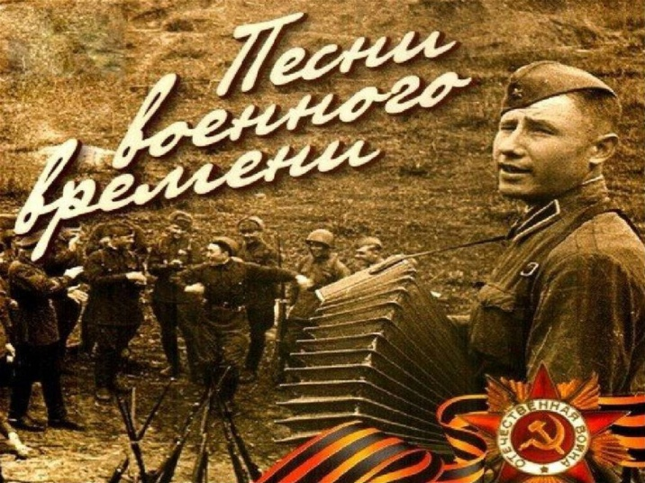

8 февраля в актовом зале школы прошел смотр-конкурс военных песен.

Цель: воспитание патриотизма.

Задача**:** повышение интереса к музыке военных лет. Творческая реализация детей и подростков.

Участники: 1-9 классы.

Возрастные группы: 1-4 классы, 5-9 классы.

Содержание: тематика исполняемых произведений – песни периода Великой Отечественной войн и песни патриотической тематики, посвященные России. Обязательное использование музыкальной фонограммы.

Победитель и призеры будут награждены грамотами.